Faculdade de Informática e Administração Paulista

fernando henrique da silva seguim

gabriel lucas de toledo ribeiro

LUCAS GOMIDE de souza

PALOMA AMORIM de deus

TAYNARA SIMõES

projeto de avaliação multidisciplinar

projeto device

São Paulo  
2016

Equipe:

FERNANDO HENRIQUE DA SILVA SEGUIM RM: 72015

GABRIEL LUCAS DE TOLEDO RIBEIRO RM: 72468

LUCAS GOMIDE DE SOUZA RM: 71058

PALOMA AMORIM DE DEUS RM: 72336

TAYNARA SIMÕES RM: 71116

Sumário

Banco de Dados 3

Referencias 3

Apêndice I 4

Configuração de uma Instância Oracle no Amazon RDS 4

# Banco de Dados

#### Amazon RDS e Oracle

Optamos por utilizar o Amazon Relational Database Service (Amazon RDS) devido a escalabilidade e segurança que a plataforma proporciona, bem como a facilidade de configuração e administração dos recursos de um Banco de Dados Relacional. O Amazon RDS faz parte da plataforma de serviços na nuvem Amazon Web Services (AWS). Com o nível gratuito oferecido pelo AWS, durante o período de 12 meses, foi possível implementar uma infraestrutura suficiente para o desenvolvimento do projeto.

Como SGDB relacional, optamos por utilizar o Oracle 12c, uma vez que atenderia parte dos requisitos do projeto, bem como por ser pioneiro em Banco de Dados Relacionais na Nuvem, o que nos trouxe satisfação e confiabilidade para o desenvolvimento do projeto.

# Referencias

**Amazon Relational Database Service (RDS).** Disponível em: < https://aws.amazon.com/pt/rds/> Acesso em: 02 out. 2016

**Nível gratuito da AWS.** Disponível em: <https://aws.amazon.com/pt/free/> Acesso em: 02 out. 2016

**Oracle Announces General Availability of Oracle Database 12c, the First Database Designed for the Cloud.** Disponível em < http://www.oracle.com/us/corporate/press/1967380> Acesso em: 02 out. 2016

# Apêndice I

## Configuração de uma Instância Oracle no Amazon RDS

**Passo 1:** Clique em *“Launch a DB Instance”*

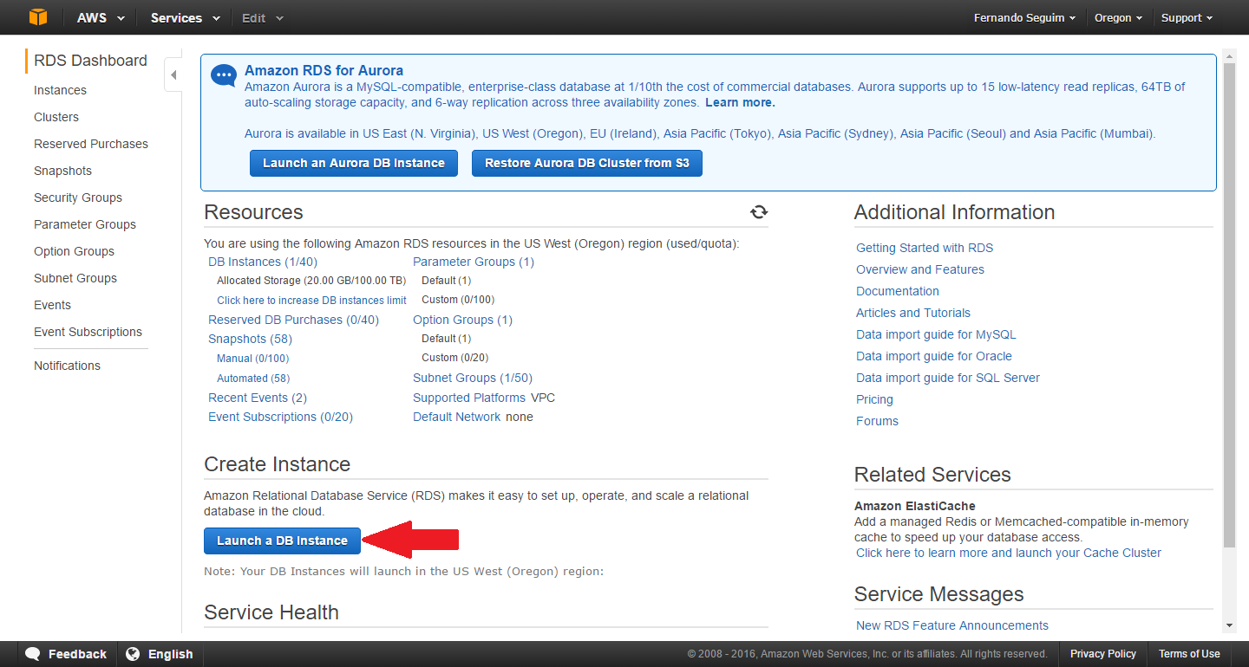

**Passo 2:** Escolha o SGDB engine de sua preferência.

NOTA: O Amazon RDS oferece 5 SGDB Engines distintas, sendo elas Amazon Autora, MySQL, MonoDB, PostgreSQL Oracle e SQL Server.

Em nosso caso optamos por utilizar o Oracle EE devido a escalabilidade e performance ([diferenças entre edições oracle](https://docs.oracle.com/database/121/DBLIC/editions.htm#DBLIC116)).

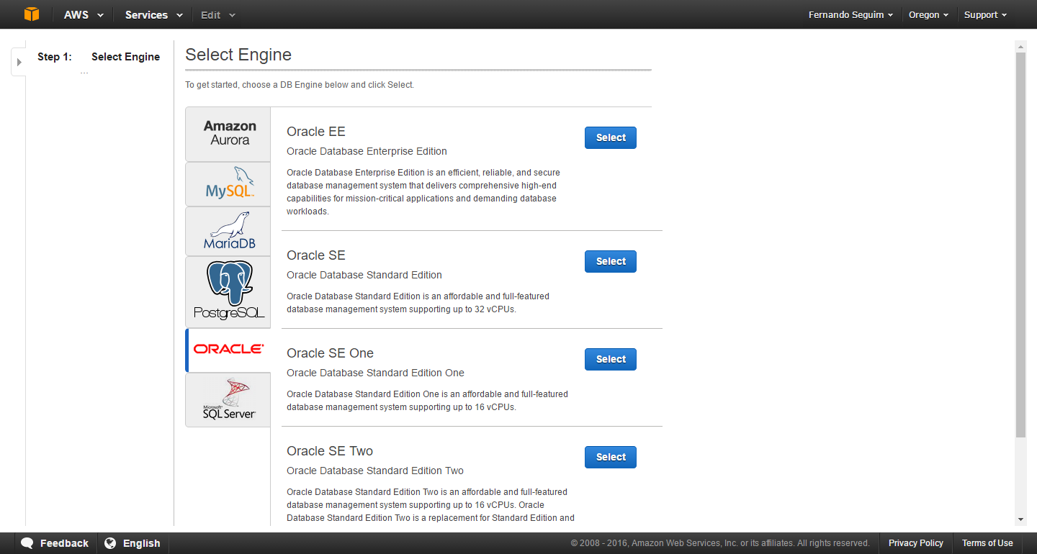

**Passo 3:** Escolha o propósito da Instancia a ser criada (Produção ou Desenvolvimento/Testes).

Optamos por Desenvolvimento/Testes compatível com o Nível Gratuito do Amazon AWS e com a [licença OTN](http://www.oracle.com/technetwork/licenses/standard-license-152015.html) para desenvolvimento Oracle.

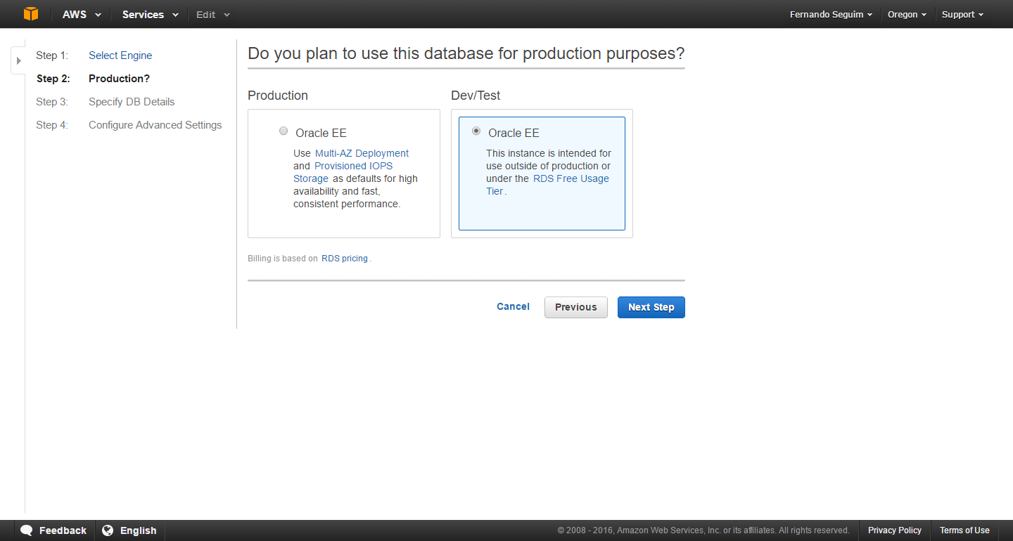

**Passo 4:** Neste passo configuraremos a instância do Banco de Dados. Em nosso caso optamos por utilizar uma [Virtual Private Cloud (VPC)](https://aws.amazon.com/pt/vpc/) para o projeto, caso prefira, mantenha os valores default e prossiga.

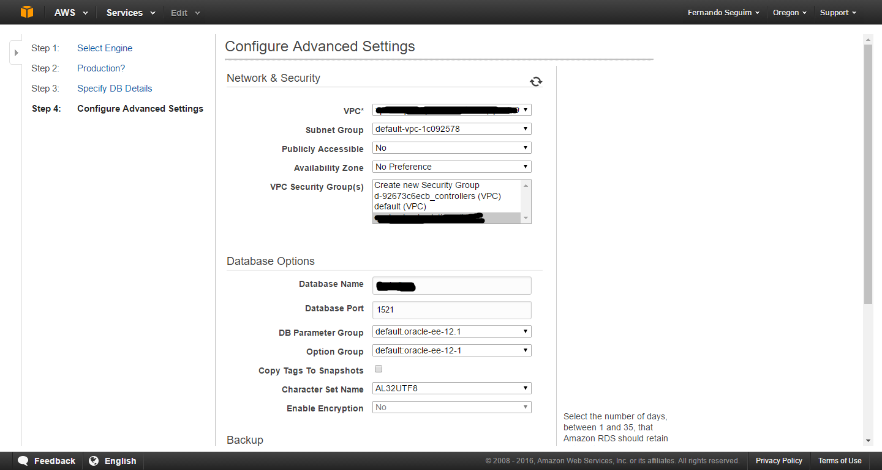

Motivemos as configurações de Backup, Monitoramento e Manutenção com os valores default.

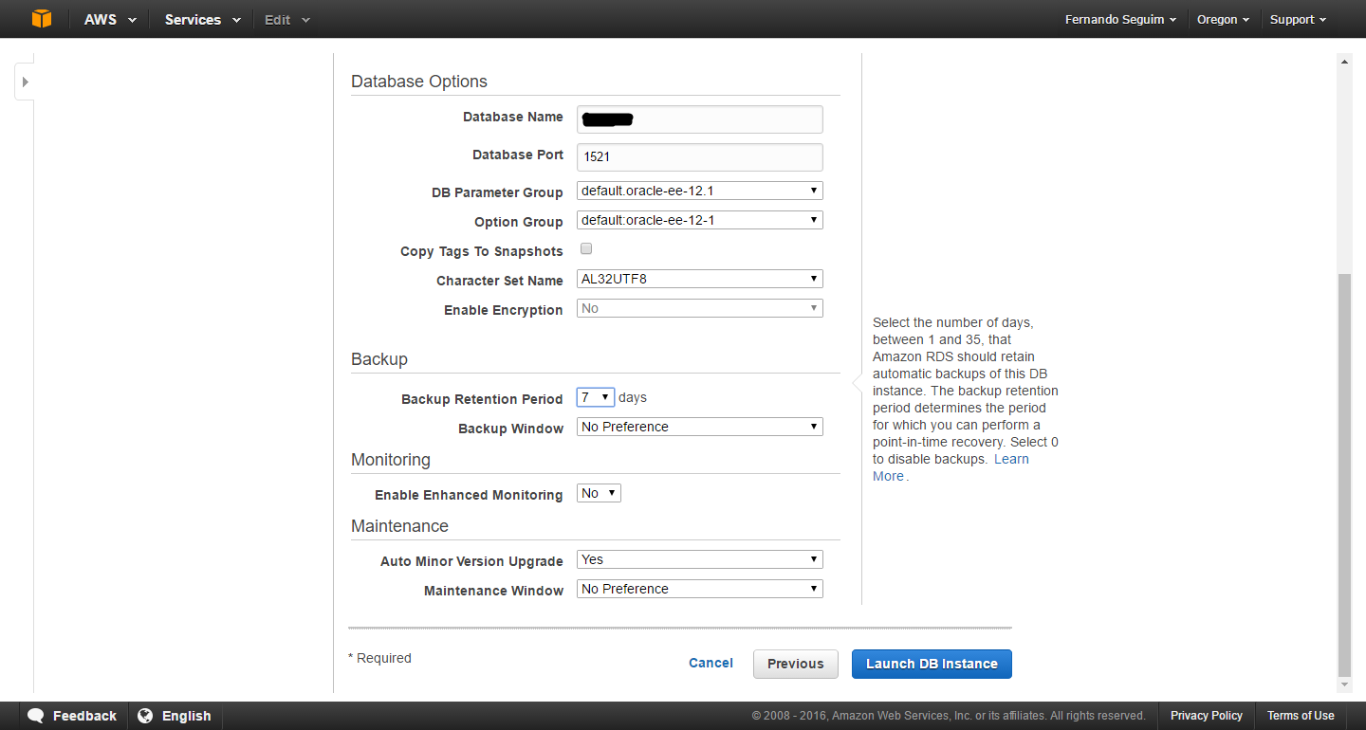

**Passo 6:** Instancia criada com sucesso!

